18.03.20. 8-А кл
Обробка нижнього зрізу сукні
Нижній зріз сукні можно обробити швом у підгін з закритим зрізом, окантовочним швом, обтачкою .
Питання. 1. Які мірки потрібні для пошиття сукні?
2. Напишіть деталі сікні? Зрізи?
3.Як можна обробити зрізи сукні?
4. Записати машинні шви.
5. Яким ручний стібком виконують ручні зметувальні роботи?
Технологія обробки нижнього зрізу сукні. а) підігнути зріз на 5мм, заметати; б) перегнути ще раз на 1-1,5 см, заметати; в) прокласти машинну строчку на відстанні від краю підгіна 1-2мм; г) припрасувати шов; д) перевірити якість роботи;
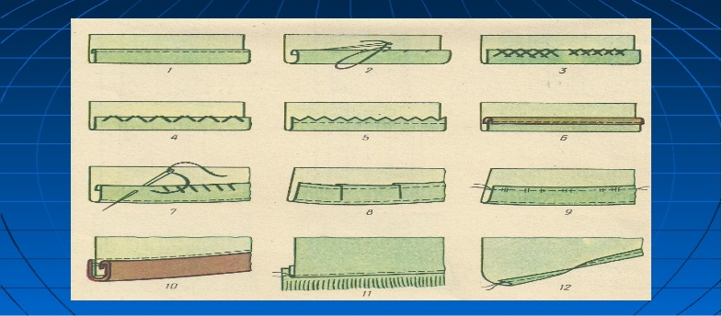
Завдання.Назвіть терміни волого – теплової обробки

Види обробки нижніх зрізів (виконати на зразках)

30.03.20. 8-А кл. Виготовлення викрійки спідниці

Викрійку спідниці виконують у масштабі або в натуральну величіну. Дя виготовлення спідниці необхідно зняти мірки, та записати: Ст, Сб, Ди;
Запитання: 1. Які бувають спідниці по розкрою? 2. Скільки деталей має спідниця? 3. Назвіть призначення спідниці. 4. Які інструменти необхідні для виготовлення викрійки спідниці? 5. Назвіть різи спідниці. Обробка зрізів.
Побудова спідниці. 1. Побудувати прямий кут. 2. Відкласти ширину спідниці Сб+2см. 3. Відкласти довжину спідниці – по знятій мірці. 4. Находимо лінію бедер ( від лінії талії відкладемо вниз 18-20 см –постійна величина) 5. Прямоугольник розділяемо порівну. 6. По лінії талії робимо посередині виточки. Вирізаемо викрійку, перевіряємо.
Завдання. Напишіть робочі та вимірювальні інструменти
Задания.Какие виды обработки горловины плечевого изделия вы знаете:
Окантовочным швом
Швом вподгибку
Косой одинарной обтачкой
Подкройной обтачкой
Накладным швом
Определи термины машинных видов работ:
Стачать, сметать, настрочить, приметать, уравнять, заутюжить, сложить, наможить

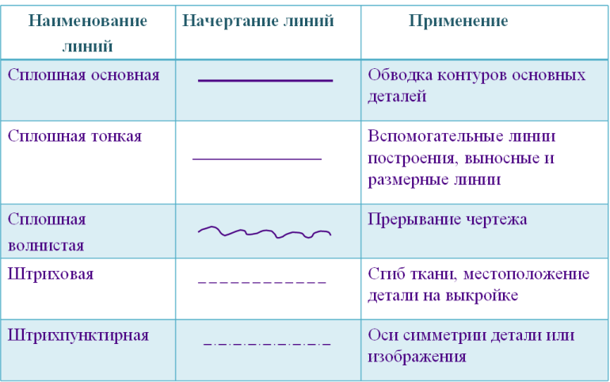

8- А кл.

01.04.20. Виготовлення викрійки в натуральну величіну (ліф)
Психологическая подготовка
Выполнить математическое решение. Выло – ло +круш – уш +ойга – га+ като – то.
Выкройка – это деталь из бумаги, из ткани, из таблицы. ( из бумаги) –
Назначение ПЛАТЬЯ;
- К каким изделиям по способу носки относится платье?
- Какие мерки необходимы для построения чертежа платья? Назовите основные линии на чертеже;
- Какие вы знаете силуэты в одежде, стили? Назовите основные и дополнительные детали платья;
- Какими способами можно обработать срезы в платье? Виды тканей, отделки, фурнитуры.
- Что такое фасон? От чего зависит фасон изделия? При построении полочки блузки начинаем построение с прямого угла.
Построение лифа платья. Построение чертежа лифа можно выполнить отдельно спинку и полочку. Для выполнения построения полочки нужны мерки:Сг, Сш, Шп, Вг, Дпс, Ди, Шпл.
Если посмотреть на чертёж блузки, мы видим, что чертёж состоит из линий и углов
Отложить мерки длины-Дпс, Ди. Затем находим линию груди (Дпт:2)
Далее линию бёдер - от линии талии вниз отложить 20см постоянная величина.
Ширину полочки находим – Сб:2+5см. Далее выполняем расчёт выреза горловины, линию плеча и пройму
Задание: Перестановка букв. Назовите узел, который служит для придания изделию объёмной формы
Ы, Т, А, Ч, К, В, А (выточка)
Задание: Построить углы – прямой, острый, тупой.

03.04.20. 8-А кл. Виготовлення викрійки в натуральну вевичину ( рукав)
Рукава по раскрою бывают: втачной, цельнокроенный, реглан, комбинированный. При изготовлении одежды необходимо изготовить выкройку изделия. При массовом пошиве заготавливают лекала ( деталь, по которой можно раскроить множество одинаковых деталей) При индивидуальном пошиве портной сам изготовляет выкройку согласно снятым меркам. Разработкой чертежей занимаются МОДЕЛЬЕРЫ - КОНСТРУКТОРЫ.Для построения чертежа рукава нужно снять мерки: Ор, Оз, Дл, Др
Вопросы: - какие бывают рукава по раскрою? – назовите срезы рукава; как можно обработать срезы рукавов?
Задание: Зарисовать рукав расклешённый.
Построение рукава. Чертёж рукава начинаем строить с двух перпендикулярных линий.
Далее отлаживаем мерки длины – Др, Дл;
Определяем ширину рукава,ширину запястья.
Далее выполняем расчёт оката рукава.
Заданае: « Ах, эти линии!» К – и - - я, Н - - л – н – а -, п – я - - я ( кривая, наклонная, прямая)
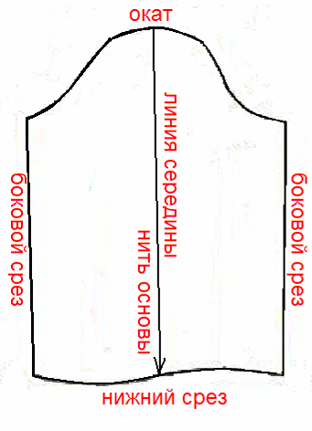

Дом. завдання переслати на пошту zathey25tanya@ukr.net

